ONEWORLD COMMUNITY HEALTH CENTERS

PROGRAMA DE PROMOTORES

PROCEDIMIENTOS DEL PROGRAMA

(12/20/04)

Indice de Contenido:

Introducción

Descripción del Programa y los Servicios

Procedimientos
- Visitas en casa
- Educación por teléfono llamadas de seguimiento

Formas
- Forma de referido para pacientes nuevos
- Forma de encuentro –(siendo revisado)
- Forma de evaluación del medio ambiente y el apoyo en la casa
- Forma de confidencialidad
- Forma de notas del progreso
- Forma del plan de acción del paciente
- Forma del registro del horario diaro (para el supervisor)
- Forma del registro de teléfono (para el supervisor)

Descripción del puesto
Capacidades y abtributos

Introducción

El programa de promotores de OneWorld Community Health Centers usará un enfoque de modelo medico para integrar ayudantes informales que ofrecen apoyo emocional y consejos a los pacientes con efermedades crónicas o depresión/u otro diagnóstico de salud mental en una manera respetuosa a la cultura. Promotores podrán proporcionar apoyo/educación/información y asistencia a los pacientes prenatales/lactar (amamantar), pediátricos u otros servicios proporcionados por OneWorld, también.

Promotores ayudarán a los proveedores para que los servicios respondan y tienen sensibilidad para las diferencias culturales y las necesidades especiales de la población por ayudar a los proveedores entender los costumbres culturales de los pacientes. Promotores ayudarán a los pacientes entender las instrucciones dados para mejorar sus propias condiciones. Promotores participarán en un equipo de la clínica y proporcionarán información apropiada a los proveedores respeto a los pacientes designados para seguimiento y servicios de apoyo. Promotores serán el puente entre la clínica y la comunidad.

Descripción del programa

El Programa de Promotora es diseñado a incluir la capacidad presente y del futuro como sea permetido por los recursos. Un enfoque de modelo médico proporcionará para seguimiento con pacientes diagnosticados con enfermedades crónicas para ayudar controlar la enfermedad a través de proporcionar apoyo y promoción en una manera apropiada para la cultura del paciente para llevar a cabo las metas de auto-manejo o cuando el proveedor está preocupado respeto al entendimiento de las instrucciones. Además, OneWorld proporcionará promotores para pacientes prenatales/amamantando, pediátricos, deprimidos/salud mental, alcance a la comunidad, y proyectos especiales (como el Programa de prevención de obesidad en la Escuela Liberty) cuando los fondos adiccionales sean disponibles.

Enfermedades médicas/crónicas: Promotores designados proporcionarán seguimiento medico para aquellos pacientes para quienes están preocupados los proveedores respecto a como entiende el paciente las instucciones dados y que han determinado que el paciente tiene una enfermedad crónica; ejemplo; diabetes, hypertension, cardíaco, asma.

Prenatal e infante/lactar (amamantar): Promotores designados proporcionarán seguimiento prenatal a los pacientes atendidos por el programa de parteras para asegurar el entender las instrucciones la capacidad a seguir las instrucciones y seguimiento acerca de los riesgos a los infantes hasta que cumplan doce meses.

Pediátricos: Promotores designados proporcionarán seguimiento pediátrico con aquellos pacientes para quienes los proveedores están preocupados respecto al estatus de la salud y el desarrollo de infantes, niños y adolescentes.

Alcance a la comunidad: Promotores designados proporcionarán alcance a la comunidad para informar a los residentes de los servicios disponibles en OneWorld Community Health Centers y para ayudarles acceder esos servicios y inscribirse en el programa Kids Connection.

Salud del comportamiento/Salud mental: Promotores designados proporcionarán seguimiento a los pacientes para quienes los proveedores determinan que están deprimidos o se consideren en peligro de ponerse deprimidos por causa de su situación de vida.

Violencia Doméstica: Promotores designados proporcionarán apoyo para aquellos pacientes quienes están involucrados en situaciones de violencia doméstica y los ayudarán a acceder los servicios de violencia doméstica que están disponibles en la comunidad. Los pacientes serán referidos por los proveedores o los trabajadores sociales. Estos promotores serán disponibles para apoyo y prevención de la violencia doméstica.

Proyectos especiales: Promotores designados serán asignados responsabilidades especiales relacionados al proyecto; ejemplo; Prevención de la obesidad en la Escuela Liberty, Kids Connection. También, proporcionarán alcance a la comunidad relacionados a OneWorld Community Health Centers.

El Programa de Promotora será un programa basado en las competencias y se exige que los promotores cumplan con las competencias básicas. Los promotores que proporcionan seguimiento especializado serán proporcionados con entrenemiento básico en el area designado y se exigen que cumplan con las capacidades de este área.

Se exigen que los promotores sigan los procedimientos del programa y que ayuden a los pacientes en planear lo que necesitan hacer para seguir las instrucciones del proveedor. Eso significa ayudar al paciente resolver problemas y determiner los pasos que necesita tomar para cumplir con las instrucciones del proveedor.

Los procedimientos del programa incluirán
- referidos de un proveedor de OneWorld
- servicios incluyendo visitas o encuentros de seguimiento
- colaboración con o referidos a los otros servicios de OneWorld—trabajo social, etc.
- colaboración con otras agencies
- referidos a otros servicios fuera de la clínica
- compartir observaciones con el proveedor que hizo el referido—participación en el equipo
- descontinuación de los servicios de promotora

Referidos

Referidos serán hechos por el proveedor al promotor que trabaja en su equipo. La forma de referido indicará el diagnóstico y la razón para el referido. (Nota: hasta que la capacidad de promotores se amplie, promotores sólo seguirán a los pacientes con diabetes, hipertensión, dislipidemia y enfermedad cardiovascular.)

Los pacientes diabéticos serán referidos por causa de uno de lo siguiente:
- Al diagnóstico inicial,
- Cuando el A1C es ≥7,
- Preocupación respecto a medicamentos o a pruebas correctas del azúcar de la sangre,
- Para hacer metas del auto-manejo,
- Cuando el paciente no tiene al corriente las pruebas recomendadas,
- Cuando el paciente falla el seguimiento por más de tres meses,
- Necesidad de desarrollar un plan de actividad física.

Los pacientes hipertensos serán referidos cuando la presión no está controlada:
- Para hacer metas del auto-manejo,
- Cuando el paciente no tiene corriente las pruebas recomendadas,
- Cuando el paciente falla el seguimiento por más de tres meses,
- Cuando hay necesidad de desarrollar un plan de actividad física.

Los pacientes con dislipidemia serán referidos cuando:
- El LDL es más alto que su meta,
- Hay necesidad de desarrollar un plan de actividad física,
- Necesidad para más consejos de la dieta,
- Para hacer metas del auto-manejo.

Los pacientes con un diagnóstico de enfermedad cardiovascular serán referidos:
- Para hacer metas del auto-manejo,
- Cuando hay necesidad de desarrollar un plan de actividad física,
- Cuando el paciente falla el seguimiento por más de tres meses.

Los pacientes con depresión serán referidos:
- Al diagnóstico inicial,
- Al no asistir a su visita de seguimiento de 2 semanas,
- Al no asistir a su visita de seguimiento de 4 semanas,
- Para hacer metas de auto-manejo,
- Cuando el paciente falla el seguimiento por más de tres meses,
- Hay necesidad de desarrollar un plan de actividad física.

Servicios

Los promotores proporcionarán educación al individuo que tiene una enfermedad crónica. La educación se relaciona a la nutrición/dieta correcta, aumento de actividades físicas, el uso correcto de medicamentos, y determinación de las metas de auto-manejo con consultación con el enfermero educador. El promotor, junto con el paciente, desarrollarán un plan de acción para realizar las metas de auto-manejo.

El enfermero educador y los promotores proporcionarán sesiones en grupo para apoyo, ejercicios, y nutrición. Proporcionarán estas sesiones mensuales, y observarán las metas de auto-manejo. Los promotores promoverán que los pacientes asistan las sesiones en grupo, llamarán a los pacientes para informales o recordarles de los grupos, y ayudarán al otro personal medico a dirigir el grupo. Los promotores pueden organizer y dirigir programas regulares de ejercicios incluyendo groupos de caminatas o aerobics.
Las visitas en casa pueden ser proporcionados cuando se refieren al paciente originalmente para determinar el estatus del medio ambiente de las casa y el sistema de apoyo a discreción del proveedor. Visitas adicionales a la casa pueden ser hechos cuando sea determinado por el proveedor. Durante la visita inicial el promotor evaluará los recursos disponibles al paciente y la condición de vivir, el apoyo de la familia, el apoyo social, nivel de alfabetización, el idioma usado por otros en la casa.

Se usarán visitas en casa de seguimiento para determinar el progreso en realizar las metas de auto-manejo de nutrición/dieta, actividad física, y el uso de medicamentos. El promotor proporcionará apoyo y motivación para el continuar las actividades o harán sugerencias para cambiar las actividades para realizar las metas de auto-manejo. Se continuarán las visitas en casa basado en la necesidad del paciente y las instrucciones del proveedor.

PROCEDIMIENTOS PARA IMPLEMENTACION DEL PROGRAMA

TECNICAS DE COMUNICACIÓN/ENTREVISTAR

- Revisar la información del paciente en el sistema PECS antes de la visita en casa o el seguimiento por teléfono: las metas de auto-manejo- medicamentos- proveedor- necesidad de citas, etc.
- Presentarse al paciente y establecer una buena comunicación.
- Establecer un medio ambiente cómodo y callado para la entrevista:
- Se sienten en la mesa o en sillas en donde pueden hacer contacto de los ojos.
- Pida que el paciente apague la television para que los dos pueden enfocarse en la conversación.
- Si hay niños, intente sentarse donde no están propensos a interrumpir.
- Identificar y tocar barreras de idioma.
- Usar contacto visual y lenguaje corporal apropiado.
- Usar palabras básicas en vez de jerga o términos medicos.
- Hacer preguntas que no se puede contestar con sólo sí o no.
- Usar técnicas de escuchar activamente—verificar lo que escucha.
- Explicar la póliza de confidencialidad y las excepciones.
- Aconsejar el paciente de los derechos legales/póliza de inmigración.
- Obtener autorización del cliente cuanda haga visita en casa.
- Explicar el propósito y el proceso de la entrevista/visita en casa.
- Revisar el progreso en las metas de auto-manejo respecto a la dieta y actividad física.
- Revisar medicamentos y pruebas del azúcar de la sangre.
- Ayudar a determinar como realizar las metas de auto-manejo.
- Determinar las problemas/barreras en realizar las metas de auto-manejo.
- Determinar, evaluar, y establecer un orden de prioridades para las necesidades con el paciente.
- Desarrollar un plan de acción para realizar las metas del auto-manejo y dar una copia el paciente.
- Aclarar las necesidades y preocupaciones del paciente por verificar lo que escucha y repetirlo al paciente.
- Determinar si el paciente sea eligible o no para servicios adicionales en OneWorld; ejemplo; trabajo social, salud del comportamiento, educación del enfermero.
- Buscar consejos del enfermero educador o del supervisor, si sea necesario.
- Informar al paciente de lo que ocurrirá—encuentros mensuales.

ORIENTACION A ONEWORLD COMMUNITY HEALTH CENTERS
- Discutir los servicios de OneWorld
- Explicar los servicios ofrecidos—clínica/salud de comportamiento/
dental/óptico/nutrición/servicios socials/educación/promotores
- Explicar el horario de servicios (días específicas de clínica)
- Informarle al paciente de lo que debe esperar durante las visitas en OneWorld
- Dar al paciente información de los recursos de OneWorld, hojas, etc.
- Explicar el uso de los servicios de OneWorld en palabras básicas
- Explicar el protocolo de citas: póliza de cancelar, el horario, después de las horas hábiles
- Explicar los procedimientos para emergencias
- Explicar el enfoque del equipo de cuidado (médico, enfermero educador, promotor)

COORDINAR EL CUIDADO DEL PACIENTE

    - Mantener un expediente del paciente para el Programa de promotores.
      - Documentar historial del paciente/información del progreso.
      - Anotar información/hojas proporcionados por OneWorld.
      - Seguir las reglas legales establecidas de OneWorld—confidencialidad.
      - Proporcionar información al equipo durante las reuniones.
      - Guardar los expedientes asegurados en un gabinete cerrado con llave.

2) Desarrollar un plan del cuidado—plan de acción con el paciente.
- Incluir metas de auto-manejo y las actividades los pacientes usarán para realizar las metas de auto-manejo—coordinar con el enfermero educador.
- Seguimiento con el paciente—visitas en casa o llamadas teléfonicas.
- Proporcionar al paciente una copia del plan de acción y poner una copia en el expediente del paciente.

3) Seguir los pacientes
- Hacer y asistir a citas (visitas en casa o seguimiento por teléfono).
- Revisar el tratamiento reciente en PECS y el Plan de cuidado del promotor/enfermero educador.
- Referir el paciente a otros servicios.
- Determinar junto con el supervisor o el proveedor el descontinuar los servicios si el paciente sale del país por un rato.

- Proporcionar referidos a otros servicios
  - Explicar al paciente el propósito y el procedimiento de los referidos.
  - Explicar los referidos y los beneficios para el paciente.
  - Proporcionar información acerca de la agencia referido o el servicio de OneWorld.
  - Identificar y tocar posibles barreras de que el paciente puede enfrentar cuando traten de acceder los referidos—ejemplo; idioma o transporte.
  - Llamar la agencia referido o notificar el servicio de OneWorld del referido y abogar por el acceso del paciente y asegurar que reciba acceso.

- Mantener referidos
- Desarrollar y mantener un libro de recursos de la comunidad
- Establecer y mantener contacto con las agencies y personas claves
- Coordinar con el personal de servicios sociales y salud de comportamiento de OneWorld.
- Proporcionar información a las fuentes de referidos acerca del Programa de promotores de OneWorld.

DOCUMENTAR Y PRESENTAR INFORMES DEL INFORMACION DEL PACIENTE

- Documentar información del paciente
  - Explicar al paciente lo que está documentando.
  - Explicar como se usarán la información.
  - Anotar la información en la forma del encuentro.
  - Escribir notas generales personales.
  - Seguir los protocolos establecidos de documentación: fecha, firma, iniciales.
  - Colocar la forma original del encuentro en el expediente de OneWorld.
  - Anotar cualquier problema o cambio anticipado en el medio ambiente de la casa del paciente o el sistema de apoyo en el expediente medico.
  - Colocar una copia de la forma del encuentro en el expediente del Programa de promotores.
  - Escribir la información del encuentro en el expediente de PECS.
  - Mantener los expedientes del Programa de promotores hasta que se cierre el caso—después seguir el procedimiento de la clínica para casos cerrados.

- Dar informes de la información del paciente
- Revisar los casos con el supervisor diario o semanal como programado.
- Revisar los casos antes del encuentro con el enfermero educador.
- Proporcionar información al equipo de la clínica en sesiones de “huddle.”
- Dar informes y discutir con el supervisor si sospecha abuso de niños, de personas de edad avanzada, o de violencia doméstica. Seguir los procedimientos de la clínica para informar a los autoridades.

PROGRAMA DE PROMOTORES
PROCEDIMIENTO DE VISITAS EN CASA—PACIENTES DIABETICOS

- Visitas en casa serán hechas cuando un proveedor indique que un paciente se beneficiara de una visita en casa para determinar la conformidad con metas del auto-manejo.
- Visitas en casa serán hechas una vez al mes a menos que el proveedor indique que más de una visita sea necesario. Algunos pacientes pueden requerir las visitas en casa con menos frequencia. El horario exacto debe de ser determinado en consultación con el proveedor, el enfermero educador, y su supervisor.
- Visitas en casa deben durar apoximadamente 30 a 60 minutos.
- El promotor programará visitas en casa regulares cada mes.
  - Para asegurar que el paciente esté llevando a cabo sus metas de auto-manejo respeto a la dieta y actividades físicas;
  - Para asegurar que el paciente esté tomando sus medicamentos correctamente como recetado y para averigüar si el paciente ocupa resurtir los medicamentos;
  - Para determinar cual barreras se enfrenten al paciente que no le deje realizar sus metas de auto-manejo.
- El promotor revisará su horario de visitas en casa con el enfermero educador cada mañana para pedir información del enfermero educador del paciente los días que el enfermero está disponible.
- El promotor reviserá el expediente en PECS antes de la visita en casa para averigüar si el paciente necesita una cita con un proveedor (cada tres meses a menos que indica algo diferente), un exámen anual de la retina, un exámen de los pies u otra cita.
- El promotor anotará los medicamentos recetados en la forma del encuentro y los revisará junto con el paciente para asegurar que el paciente tome el dosis recetado. El promotor anotará cambios en los medicamentos y determinará si el paciente entienda el cambio.
- El promotor revisará junto con el paciente la dieta del paciente y promoverá que coma:
- 3-5 porciones de vegetales y verduras al día
- 3-4 porciones de frutas al día
- 2-3 porciones de productos de leche (grasa reducida) al día
- 2-3 porciones de carne, ave, pescado y huevos al día.
- El promotor revisará junto con el paciente sus actividades físicas (caminatas, ejercicios, etc.) y promoverá que el paciente aumente o mantenga sus actividades físicas.
- El promotor anotará cualquier barrera/problema que enfrente el paciente para realizar sus metas de auto-manejo.
- El promotor anotará cualquier referido que sea hecho para el paciente o cualquier cita hecho.
- El promotor desarrollará un plan escrito de actividades (Plan de Acción del Paciente) con el paciente para realizar las metas de auto-manejo y dará una copia al paciente.
- El promotor escribirá el encuentro en PECS cuando termina la visita en casa.
- El promotor colocará la forma del encuentro en el expediente del paciente.
Borrador Borrador Borrador
ONEWORLD COMMUNITY HEALTH CENTERS

DESCRIPCIÓN DEL PUESTO
PROMOTOR

Descripción general de deberes y responsabilidades:

Los promotores proporcionarán apoyo a los pacientes en seguir las instrucciones de los proveedores en areas de enfermedades crónicas (asma, enfermedades cardiovasculares, diabetes, hipertensión, etc.), prenatales/infantes, lactar (amamantar), pediatría, depresión/salud mental, violencia doméstica, o proyectos especiales como asignados. Los objetivos son ayudar al paciente entender las instrucciones del proveedor y las razones para las instrucciones, proporcionar apoyo y ayudar en determinar cómo el paciente puede seguir las instrucciones, aumentando la confianza del paciente que puede seguir las instrucciones del proveedor. Los promotores participarán en un equipo de la clínica y compartirán información del paciente.

Deberes y responsabilidades específicos:

Se cumplirán con capacidades básicas para proporcionar los deberes y responsabilidades seguientes. Evaluaciones se basarán en realización de las capacidades designadas.

Enfermedad Crónica/Prenatal-Infante/Lactar/Pediatría/Depresión-Salud Mental:

    - Determinar como entiende el paciente las instrucciones del proveedor y la importancia de seguir las instrucciones. Obtener conocimiento de las instrucciones dadas por el proveedor que hizo el referido.
    - Ayudar al paciente determinar como puede mejor realizar las indicaciones del proveedor y determinar metas que combinan con su estilo de vida.
    - Proporcionar apoyo y promovación al paciente mientras trabaje para realizar sus metas y sigue las instrucciones del proveedor.
    - Ayudar al paciente aceder recursos en OneWorld y en otras agencias cuando sea necesario.
    - Programar visitas en casa con pacientes para determinar el progreso del paciente y proporcionar apoyo. Proporcionar información adicional cuando seaindicado.
    - Documentar cada visita en casa y encuentro según los procedimientos del programa. Mantener archivos acurados y confidenciales y colectar información específica con propósito de evaluar el programa (programa de computadora).
    - Entregar horario de la semana al supervisor cada lunes y reviser el progreso de los pacientes. Determinar con el equipo de la clínica y el supervisor cambios que deben hacer respeto al paciente, incluyendo descontinuación de participación en el programa.
    - Reunirse con el equipo de la clínica diariamente para revision de pacientes como sea necesario.
    - Contactar a los pacientes por teléfono para evaluar el progreso, y para proporcionar recordativos de volver a la clínica para otros servicios necesarios.
    - Promover el hacer metas de auto-manejo y actividad física entre los pacientes atendidos en la clínica.
    - Ayudar con clases de grupo y grupos de ejercicios en la clínica.
    - Asistir a entrenemientos del personal y reuniones cuando necesarios.
    - Respetar la integridad de la familia por respetar la confidencialidad.
    - Hacer otros deberes relacionados al programa como asignados.

Proyectos Especiales

- Los deberes y responsabilidades se reflejarán en los procedimientos del proyecto.
- Documentación sera llevado a cabo como lo requiera el proyecto.
- Mantener archivos exactos y confidenciales y colectar información específica con el propósito de evaluar el proyecto.
- Reunirse semenalmente con el supervisor o el mayordomo del proyecto para revisar el progreso y entregar el horario para la semana.
- Hacer otros deberes relacionados al proyecto cuando sean asignados.

Responsabilidades de dar informes:

El promotor dará los informes directamente al supervisor asignado.

Evaluación:
Se basará la evaluación constante del funcionamiento del trabajo en las competencias y será llevado a cabo por el supervisor con ayuda de la persona que proporcione instrucciones al promotor. Incluirá deberes y responsabilidades específicas. Incluirá los deberes y responsabilidades específicas para la descripción de este puesto, más el actitúd del empleado y su comportamiento general. Normalmente, llevarán a cabo una evaluación formal anualmente, pero puede ser iniciado en cualquier momento por el empleado, el supervisor, o el Director Médico.

Calificaciones:
- Demostrar competencia oral y escrito en español.
- Se prefiere que demuestre competencia oral y escrito en inglés.
- Se prefiere que tenga GED o diploma de la escuel secundaria.
- Conocimiento de los asuntos culturales y de la salud que afectan la población de pacientes de OneWorld.

Capacidades y atributos de los promotores (9/15/04)
CAPACIDADES ESENCIALES
Dar al paciente una orientación al programa/la agencia
Llevar a cabo entrevista inicial y evaluación del paciente
Documentar información según los procedimientos del programa
Distribuir las formas apropiadas al cliente y ayudar al paciente llenarlas
Ayudar al paciente entender las expectativas del programa
Determinar como entiende el paciente las instrucciones del proveedor
Ayudar al paciente desarrollar metas de auto-manejo
Ayudar al paciente determinar como seguir las instrucciones del proveedor
y realizar sus metas
Proporcionar interpretación cuando sea necesario
Proporcionar referidos a los servicios apropiados
Recoger y mantener información corriente de los recursos de la comunidad
Colaborar con otras agencias de servicios sociales
Relacionarse con grupos diversos social y culturalmente
Interpretar leyes y reglas del estado, condado, y la localidad para el paciente
Proporcionar información al equipo de la clínica asignado
Ayudar al enfermor educador con sesiones de educación
Planear e implementer actividades del programa
Preparar a los pacientes para intervenciones (visitas en la clínica) y
acompañarles cuando necesario
Hacer tareas básicas de oficina, contestar el teléfono, escribir a máquina,
mandar faxes, etc.
Mantenerse fiel a las pólizas y normas de salud, seguridad, y control de
infecciones
Avisar al supervisor de problemas posibles
Mantener el conocimiento corriente de los asuntos por leer y asistir a
entrenemientos
Cumplir con las tareas y deberes asignados
Demostrar habilidades de comunicación y resolución de conflictos
Hablar y entender ambos inglés y español
Saber escribir datos en PECS, imprimir los datos, y interpretar los datos
Tener conocimiento básico de la diabetes
Tener conocimiento básico de otras enfermedades

ATRIBUTOS
Demostrar habilidades buenas de organizar y manejar el tiempo
Demostrar habildades de resolver problemas y conflictos
Capacidad de trabajar independientamente y en equipos
Demostrar inteligencia de la calle—la seguridad personal
Sentirse cómoda trabajando con grupos multiculturales
Trabajar seguramente dentro de los límites del alcance de la práctica
Buscar explicacación y consejos apropiados de los proveedores y los enfermeros

CONOCIMIENTO
Demostrar habilidades básicas en leer y escriber ambos inglés y español
Demostrar principios de promoción de salud y prevención
Demostrar capacidad de escribir datos—conocimiento básico de computadoras
Demostrar conocimiento de términos médicos básicos

Instrucciones para los promotores de PECS

Antes de visitar a o llamar al paciente: Examine Información en PECS

    - Entre en el sistema de PECS
    - Haga clik en el botón, “Encounters”
    - Haga clik en la columna de Número de expediente o Apellido para organizar la información o para buscar al paciente basado en el número de expediente o el apellido
    - Haga clik en el nombre del paciente para marcar la fila en azúl oscuro. Después, en el lado izquierda de la pantalla, ponga una flecha en la caja de “Encounter Note” y haga clik en “Print Preview.”
    - Las areas de la Nota de encuentro (Encounter Note) que debe examinar están rodeadas en rojo en el dibujo abajo. Haga notas apropiadas en la forma de visita en casa, “Registro de Progreso de Paciente.” Ojo: no debe imprimir la Nota de encuentro y para dejarla en un lugar inseguro. Las areas importantes son:
      - La última visita (bajo el título de “Vitals”): si el paciente no ha sido atendido en más de 3 meses, haga una cita con su proveedor
      - Medicamentos: anote cuales medicamentos el paciente debe de tomar
      - Otras notas: anote todas las metas de auto-manejo
      - Recordativos: anote si le toca un exámen de los pies o las retinas y haga una cita con el doctor de los pies o los ojos si es necesario
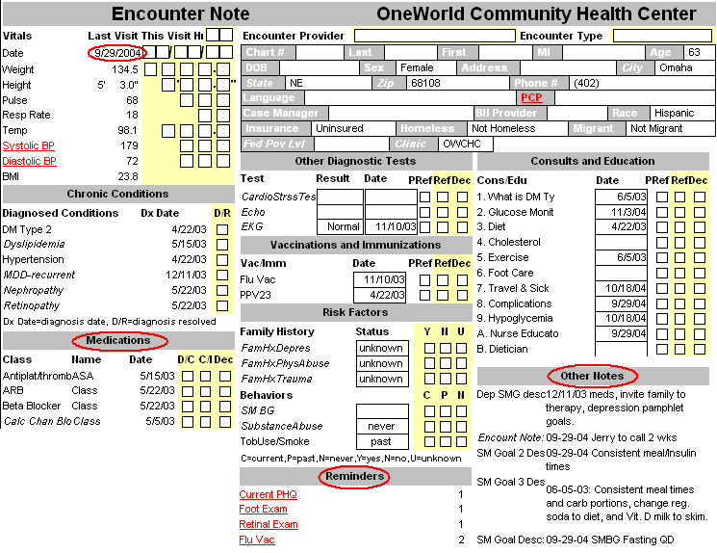
Después de visitar o llamar al paciente: Escribe información en PECS

Ojo: escriba la información sólo se ha educado formalmente al paciente. NO ESCRIBA llamadas de seguimiento o recordativos de citas, llamadas para hacer citas, visitas en cual no estaba en casa el paicente, etc.

        - Entre en el sistema de PECS.
        - Haga clik en el botón, “Data Entry”
        - Busque y marque el paciente con quien usted trabajó y haga clik en “Patient data”
        - Si llamó al paciente o hizo una visita en casa, haga clik en el botón “Add patient data.” Si el paciente visitó con usted en la clínica después de que ha sido atendido por un proveedor (Y usted educó al paciente formalmente), tendrá que esperar hasta que el encuentro es escrito para el proveedor. En este caso, marque la fecha del encuentro en la lista de encuentros y haga clik en el botón “Edit patient data.”
        - Va a llegar a la pantalla que parece al dibujo abajo. Escriba la fecha del encuentro, la clínica (“OneWorld Community Health Center”) y proveedor (su nombre de usted). El tipo de encuentro depende de como hizo contacto o visitó al paciente. Aunque hay varias opciones, los promotores deben eligir uno de los tres siguentes:
          - Home Visit: usted visitó a la casa del paciente
          - Phone (Promotora): habló con el paciente por teléfono
          - Health Promoter: el paciente se reunió con usted en la clínica y no se reunió con otro proveedor (ojo: si se reunió con otro proveedor, usted debe editar la nota de encuentro del proveedor, no crear un encuentro nuevo).

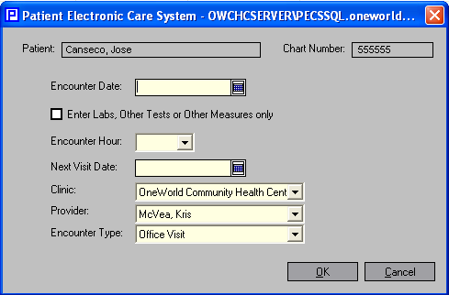

        - La pantalla para escribir los datos se presentará similarmente. Haga clik en el botón “Cons/Edu” en la parte inferior de la pantalla para ir a la forma Consults and Education Entry.
        - En la forma Consults and Education Entry (vea la próxima página), busque la actividad llamada “Promotora visit” y haga clik en el botón rojo “Add.” Después, escriba la fecha de la visita.

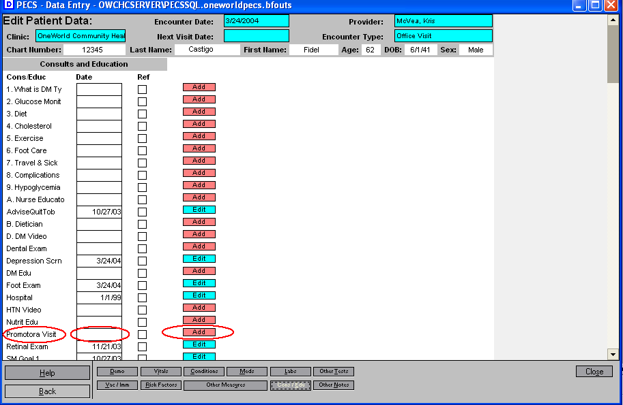

        - Haga clik en “Close” en la forma y luego “Back” en la pantalla de Data Entry si terminó de escribir toda la información del paciente. Asegúrese que haga clik en “Logout” o “Exit” para salir del programa cuando ha terminado completamente.

